**Муниципальное бюджетное дошкольное образовательное учреждение города Керчи Республики Крым**

**"Детский сад комбинированного вида № 51 "Журавушка"**

**Конспект интегрированного занятия**

**по художественному творчеству - технике эбру**

**в подготовительной к школе группе**

**"Волшебный мир красок"**



**Воспитатель: Валабуева М.Б.**

**апрель, 2017г.**

**Цель:** учить детей медитировать в процессе изобразительной деятельности; развивать творческие способности и художественный вкус детей.

**Задачи:**

**образовательные**: закреплять навыки и умения рисования  нетрадиционным способом – эбру  (акриловыми красками на молоке);

**развивающие:** развивать фантазию, воображение, слуховое и зрительное восприятие, умение сравнивать и анализировать; развивать мелкую моторику рук.

**воспитательные:**воспитывать терпение, самостоятельность, активность, инициативность; повышать личностную самооценку ребенка; воспитывать  чувство  радости, сопричастности к  уникальному и неповторимому творчеству.

**Оборудование:** зал украшен в восточном стиле, выставка эбру, шатёр.

**Материал:** контейнер с молоком, подставки для шприцов с красками пяти цветов, деревянная заострённая палочка, влажные салфетки, бумага для оттиска, подкладки для рисунков.

Дети заходят в зал под музыку.

-Вас рады приветствовать наши гости, поздоровайтесь с гостями.

-Ребята, сегодня мы с вами поговорим о древнем, загадочном мире Востока.

Воспитатель читает стихотворение:

Восток, загадочный Восток -  
Пустынный, горный и долинный,  
Когда слащав, когда жесток,  
Край дивный, сказочный, старинный.  
  
Восток, чарующий восток,  
Подарит вам свои щедроты,  
Как распустившийся цветок  
Покажет все свои красоты.

Под музыку заходит восточная красавица с подружками и танцует.

-Как тебя зовут, красавица и почему ты здесь?

-Меня зовут Лейла. Я вам расскажу невероятную историю:

"Мой отец падишах выращивает в своем саду только розы. Он считает, что розы самые прекрасные цветы, лучше орхидей, гладиолусов, лилий, жасмина, хризантем. Мне от этого очень грустно, я люблю разные краски и хочу видеть все цветы мира.

-Хорошо, Лейла, мы поможем тебе. Мы нарисуем разнообразные, красочные цветы и подарим твоему отцу. Пусть он посадит в своем саду такие, как ты любишь, и ты больше не будешь грустить.

-Дети, поможем Лейле и нарисуем цветы для падишаха?

-Да.

-Подготовимся к работе и обратимся к древневосточной науке Хатха-йоге, чтобы восстановить дыхание, помедитировать и расслабиться.

-Готовы?

Дети выполняют Хатха-йогу под музыку.

**Асана "Гора"**

-Положение тела: станьте прямо, руки сложенные в ладони перед грудью. Медленно, медленно поднимаем руки над головой, не прерывая дыхания, поднять руки над головой задержаться на 10 секунд, затем медленно опустить руки вниз.

**Асана "Птицы"**

-Положение тела: станьте прямо, руки опущены вдоль туловища.

Медленно поднимаем руки вверх над головой, прогнувшись и подняв голову вверх, задержавшись на 10 секунд, опускаем руки вниз и возвращаемся в положение тела.

Дети выполняют мудры под музыкальное оформление.

М**удра «Жизни».**

Полезна при быстрой утомляемости, улучшает остроту зрения. Улучшает самочувствие, дает бодрость и выносливость. Подушечки безымянного, мизинца и большого пальцев соединить вместе, а остальные свободно выпрямить.

**Мудра"Энергия"**   
Повышает энергетический потенциал, очищает организм от токсинов.  
Подушечки среднего и безымянного пальцев, а так же большого пальца соединить вместе, оставшиеся пальцы соединить.

**Мудра"Черепаха"**  
Сохраняет энергию и повышает жизненный тонус. Пальцы правой руки переплетаем с пальцами левой руки, большие пальцы обеих рук переплетаем.

-Молодцы дети.

-Я предлагаю вспомнить и закрепить технику рисования на молоке.

Эбру - древнейшая восточная техника живописи на воде. Танец красок, которые переплетаясь между собой, создают удивительные узоры.

-Посмотрите, что у меня находится на столе:/контейнер с молоком, шприцы с краской, деревянная заостренная палочка для рисования, влажная салфетка, чтобы вытереть руки после работы.

Объяснение и образец воспитателя.

Итак, начнем, я выпускаю краску из шприцов по всей площади, создавая цветочную гамму, заставляю краски «танцевать» на молоке. Можно накладывать краску на краску, создавать узоры в середине по сторонам и углам. Затем заострённой деревянной палочкой вытягивать краску, подвигать и передвигать, делать движения снизу вверх или сверху вниз, смешивать разноцветную жидкость. "Играем красками", создаем восточный рисунок всех цветов мира.

Затем, переносим рисунок на бумагу. Накладываем бумагу на рисунок, поглаживаем лист, поддеваем за углы, вытягиваем по краю лотка и переворачиваем на руки, кладем высыхать.

-Дети, вам все понятно, я предлагаю вам закрепить, пофантазировать, повоображать. Начинайте творить с хорошим настроением, рисовать цветы для Лейлы.

После рисования на молоке, воспитатель задает вопросы детям:

-Что у тебя получилось? Как ты расположил краски? Какое чувство вызывает рисование на молоке? Нравится тебе такая техника рисования? Почему?

-Если вы посчитаете, что рисунок закончен, мы начнем отпечатывать все вместе рисунок на бумагу.

-Посмотрите, дети, каждый отпечаток красочных узоров неповторим.

Дети кладут рисунки высыхать. Молодцы, дети, вы сотворили чудо!

Заходит восточная красавица под музыку, восхищается работами детей.

-Какие прекрасные божественные цветы, вы спасли меня от грусти и одиночества. Я покажу своему отцу эти рисунки, и он посадит в моем саду все цветы мира! Я хочу, дети, вас отблагодарить и угостить вас восточными сладостями. Дети благодарят Лейлу и она под музыку уходит.

-Ребята, вам понравилось занятие?

-Это очень просто дети,

Все нарисовать на свете

И мы с вами целый мир

С искусством эбру создадим! Дети уходят в группу под музыку.

**Муниципальное бюджетное дошкольное образовательное учреждение**

**города Керчи Республики Крым "Детский сад комбинированного вида**

**№51 "Журавушка"**

**Конспект**

**Непосредственной Образовательной**

**Деятельности "Спасатели" детей средней группы**

**с приоритетом социально-коммуникативного развития"**

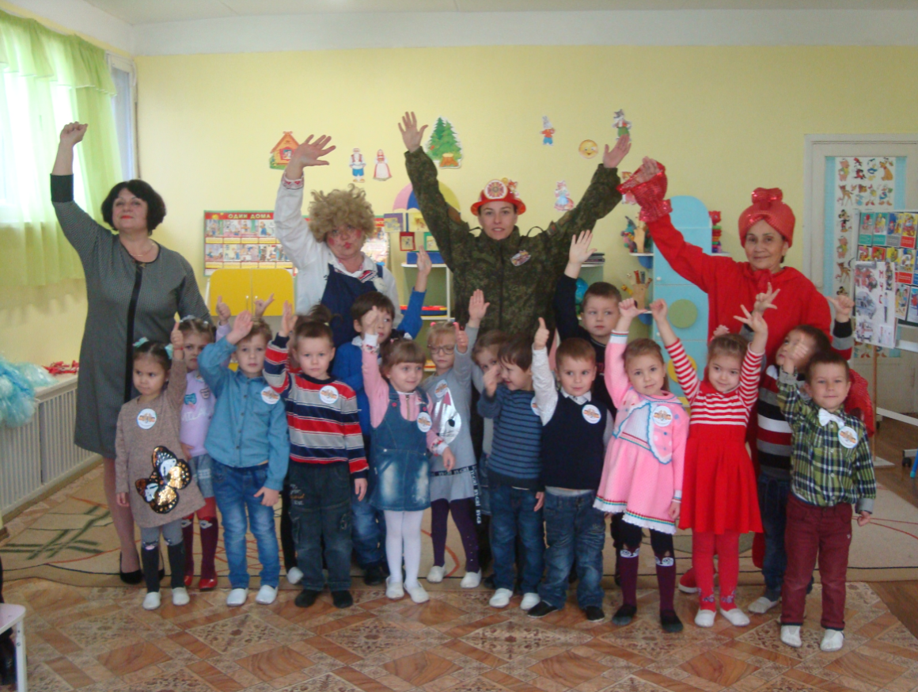

**Воспитатель: Валабуева М.Б.**

**Ноябрь,2018 г.**

**Цель:** познакомить со службами спасения «101», «102», «103»; МЧС. Учить детей рассказывать по предложенным картинкам, по впечатлениям из личного опыта; воспитывать нравственные качества, вызывать желание помогать людям в беде, вызывать чувство сострадания и ответственности.

**Интеграция образовательных областей:**

**Социально-коммуникативная:**

Познакомить детей с профессией "спасатель".  Создать условия для формирования умений правильно пользоваться бытовыми предметами, понимать, что некоторыми из них пользоваться необходимо осторожно и только в присутствии взрослых, а некоторыми – запрещено.

**Познавательная:**

Закрепить знания детей о бережном обращении с огнем. Закрепить знания по безопасности. Расширение представлений детей о безопасном поведении в чрезвычайных ситуациях

**Речевая:**

Способствовать развитию связной речи, зрительного внимания, речевого слуха. Умение выражать свои мысли, делать выводы.

**Художественно-эстетическая:**

Умение слушать музыку и ритмично двигаться во время исполнения композиции "Спасатели МЧС."

**Физическое развитие:**

Развивать физические качества: быстроту, ловкость в игре и умение ориентироваться в пространстве.

**Оборудование**:

Оформление зала плакатами, илюстрациями по теме "Спасатели". "Опасные предметы", "Поведение детей в чрезвычайных ситуациях." Опасные предметы, самолет, костер, карточки для работы за столом /опасные предметы/. Магнитофон.

**ход занятия:**

Дети входят в зал под музыку, приветвтвуют гостей.

**Воспитатель:**

-"Каждый день всегда, везде на занятиях, в игре смело, четко говорим и тихоничко сидим" /установка/.

В зал под музыку забегает испуганный Кузя - лохматый взьерошенный с мешком.

**-Кузя:** Ой-ой-ой боюсь, боюсь, Нафаня!

**-Вопитатель:** Кузя, здравствуй, что случилось?

**Кузя:** Нафаня ушел в магазин и оставил меня одного. Но вдруг кто-то позвонил в дверь. Я открыл дверь и увидел Бабу - Ягу. Она хотела меня схватить, но я вырвался и убежал от Бабы - Яги. Помогите, мне страшно!

**-Дети:** "Ты не бойся, не кричи, ты в полицию звони".

**Кузя** звонит в полицию, забыв назвать свой адрес.

**-Воспитатель:** Кузя, когда ты вызываеш полицию надо обязательно назвать свой адрес. Сейчас дети тебе скажут, как надо вызывать полицию.

**Дети** называют свои адреса.

**-Воспитатель:** Кузя, а теперь садись и слушай как надо вести себя дома, если тебе позвонили в дверь.

Дети обьясняют Кузе, что никогда нельзя открывать дверь, если дома нет взрослых.

**Воспитатель** предлагает ситуацию: Незнакомый дяденька зовет Кузю погулять и предлагает ему конфеты. Кузя соглашается.

**-Дети:**  "Если дядя незнакомый хочет проводить до дому

Или дать тебе конфет. Мы ответим ему - Нет!"

**-Воспитатель:** Если дяденька возьмет за руку и поведет Кузю, надо громко звать "Полиция! Полиция! Полиция приедет и накажет нарушителя порядка.

**Воспитатель** обращяет внимание детей на стенд, где нарисована полицейская машина с номером -102 и полицейский.

**Вывод:** Полицейская служба спасает людей.

Кузя достает самолетик и педлагает детям поирать с ним. Дети бегают за Кузей. Вдруг он поднимается на подоконник и хочет выпустить самолетик из окна.

**-Дети:**  "Осторожно, ты не птица, можеш выпасть и разбиться!"

**-Воспитатель:** Дети, а где нужно играть с самолетиком.

Ответы детей.

**-Воспитатель:** Кузя, запомни эти правила, это важно!

Кузя достает из мешка предметы /спици, ножници, шприц , таблетки, стекло/ и предлагает детям с ними поиграть.

**Воспитатель:**  Кузя, эот опасные предметы с ними играть нельзя.

Д/И "Отметь красной фишкой опасные предметы"

Кузя сердится, отходит в сторону и начинает есть таблетки. Дети подходят и останавливают Кузю.

**-Дети:**  "Разноцветные таблетки так похожи на конфетки

Не клади их в рот, разболится вдруг живот!

**-Кузя:** Ой, Ой! У меня болит живот!

**Воспитатель:**  Дети, Кузя отравился таблетками, срочно вызываем скорую помощь.

Дети вызывают скорую помощь.

Звучит сигнал скорой помощи. Воспитатель провожает Кузю за дверь.

**Воспитатель:**  Дети, когда мы еще вызывам скорую помощь?

Ответы детей.

Воспитатель обращает внимание детей на стенд, где нарисована машина скорой помощи с номером 103 и врачем.

**Вывод:** Служба скорой помощи спасает людей.

Прибегает веселый Кузя и поет песенку, что у него уже ничего не болит.

Дети играют с Кузей. Он незаметно отворачивается и зажигает спички.

**-Дети** кричат: "Пожар! Пожар!"

П/И "Потуши пожар"

Дети строятся в 2 шеренги , набирают воду из колодца и заливают огонь.

**-Дети:**  "Спички детям не игра, может дом сгореть до тла!"

**-Воспитатель:** Огонь очень давно дружит с человеком, помогает ему в жизни. Но если человек плохо обращается с огнем, огонь становится человеку врагом!

**-Воспитатель:** Дети, когда огонь человеку - друг, а когда - враг?

Ответы детей.

П/И "Огонь и вода"

Звучит песня про пожарных . В зал входит старший инспектор по пожарной службе.

-Здравствуйте ребята! На пожарный участок по пожарной сигнализации пришел синал о возгорании в вашем детском саду "Журавушка."

Где возгорание?

-**Воспитатель:** Наши дети потушили пожар.

Пожарный хвалит детей и расказывае о службе спасения МЧС.

**Вывод:** Служба по чрезвычайным ситуациям спасает людей.

Пожарный поздравляет детей с новым званием "юный спасатель" и вручает им значки. Звучит песня о спасателях службы МЧС. Дети под музыку показывают движения и подпевают.

Занятие окончено.